Сколько паровозов в Тихорецке?

Первый отечественный паровоз построили талантливые умельцы - крепостные уральского заводчика Демидова - отец и сын Черепановы в 1834 году, а официальной датой начала железнодорожного движения в Российской Империи считается торжественное открытие дороги из Петербурга в Царское Село. Было это в 1837 году. С тех пор было построено много интересных паровозов, и много всего интересного с ними случилось до 1956 года. В том году коломенские локомотивостроители торжественно проводили в путь последний паровоз. На смену паровозам пришли электровозы и тепловозы. Вот и станция Тихорецкая в 1961 году была электрифицирована. К 1970 году на долю паровозов в грузовой работе приходилось уже всего 3,5%. И так, между прочим, по всему миру.

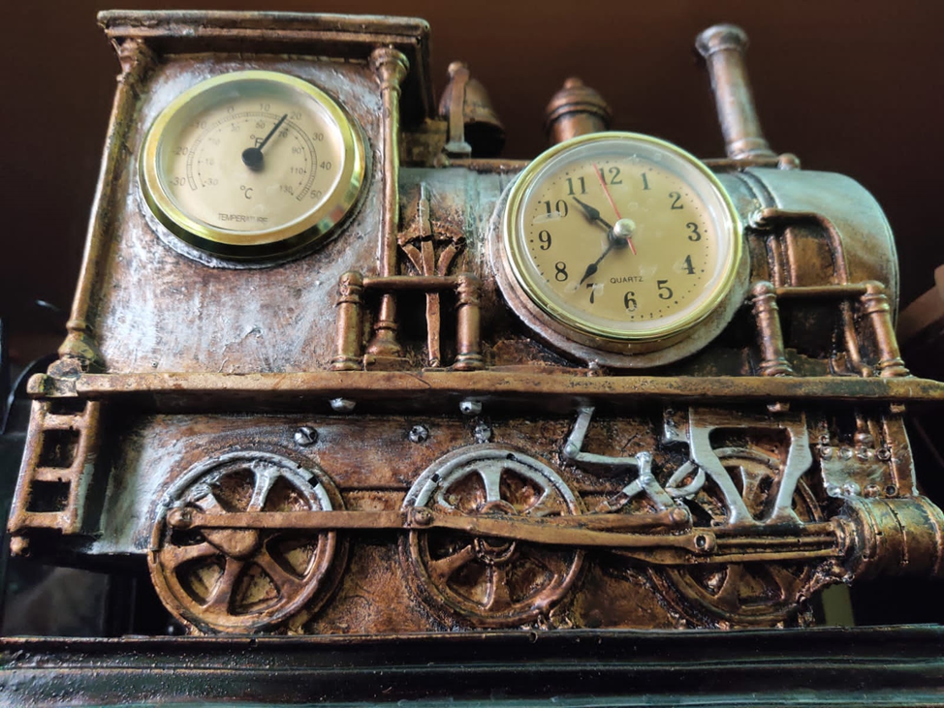

А каким был прибывший на станцию Тихорецкую первый паровоз? Можно, конечно, погуглить сайты и справочники, установить серии и модификации паровозов второй половины 19-го века. Но ведь интереснее увидеть старинную фотокарточку, прочитать кем-то бережно записанные воспоминания…

В музее Тихорецкого локомотивного депо есть интересная фотография первого грузового поезда. 17 мая 1874 года через новую станцию Тихорецкую Ростово – Владикавказской железной дороги прошел первый грузовой поезд. Это событие стало отправной точкой тихорецкой городской истории. Кто путешествует поездами, знает, сколько старинных паровозов стоят на почетных постаментах на станциях. Это прямое подтверждение тому, какую роль сыграла в истории страны железная дорога. Город Тихорецк вырос из железнодорожной станции, железная дорога сформировала его характер, и сегодня тихорецкий железнодорожный узел не утратил своего значения. В общем, когда-то прозвучал первый паровозный гудок прибывшего на станцию Тихорецкую Владикавказской ж.д. первого паровоза…

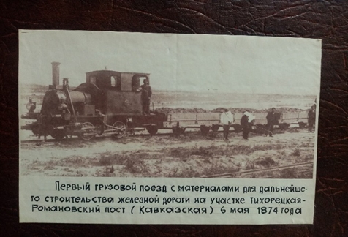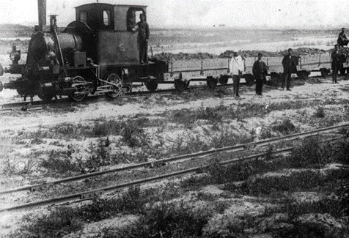

Мы решили посчитать, сколько паровозов в городе сохранилось, и пусть неизвестный нам, но символичный герой станет первым паровозом в этом счете. Собственно, он и был первым!

Следующим по праву стоит назвать паровоз СО 17-12. 10 мая 1945 г. он прибыл с военным составом в поверженный Берлин из Франкфурта-на-Одере.

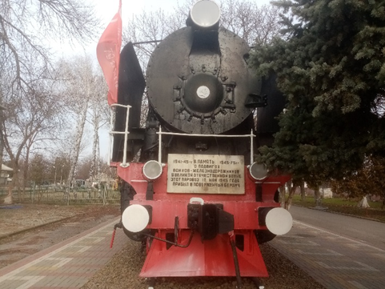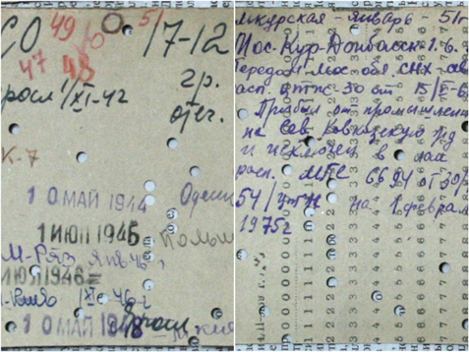

Сохранилась учетная карточка на паровоз из локомотивной картотеки ЦТ НКПС/МПС. Сведения неполные, но можно предположить, что паровоз с момента постройки работал в Полтаве, в начале войны был эвакуирован на Ярославскую железную дорогу. На станции Всполье (сейчас Ярославль Главный) была сформирована колонна паровозов особого резерва №7 (ОРКП-7). Такие мобильные паровозные колонны не были привязаны к депо и к тыловой железной дороге, они перемещались сразу вслед за "своим" фронтом. Считается, что один состав был эквивалентом 800-1000 полуторок. Кстати, один из ярких эпизодов ОРКП №7 в её боевом пути - доставка Советской делегации на Потсдамскую конференцию 1945 года. В составе ОРКП-7 паровоз СО 17-12 доставил воинский состав в освобожденный Донбасс, в числе первых «ступил» на правый берег Днепра в районе Днепропетровска, служил на Одесской ж.д., подвозил горючее и технику в район Корсунь-Шевченковской наступательной операции. Летом 44-го работал на 3-м Белорусском фронте, водил военные составы на Минск, Вильнюс, в Восточную Пруссию. После "демобилизации" паровоз обслуживал пассажирские поезда на участке Брест – Варшава – Берлин, работал на Московско-Рязанской ж.д (Москва-Сортировочная), Московско-Киевской и Московско-Курской ж.д. (Люблино), в 1962 г. был передан в промтранспорт, далее в Ростовское ОТХ (отдельное транспортное хозяйство) и исключен в лом в самом начале 1975 г. 8 мая того же года поставлен памятником в г. Тихорецке.

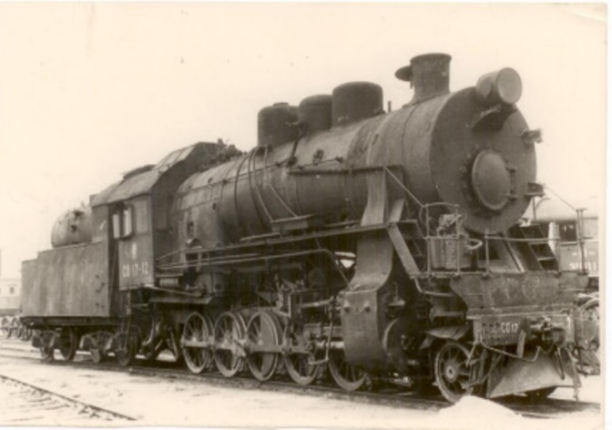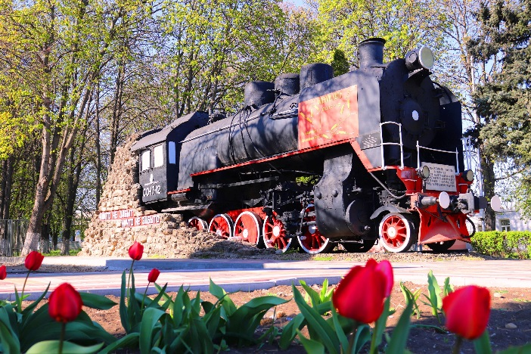

Сегодня почти все значимые городские мероприятия начинаются возле легендарного паровоза и, значит, у него счастливая судьба.

После речи Сталина 3 июля 1941 г. собравшиеся на митинге рабочие паровозоремонтного завода (современный ТМЗ им. Воровского) предложили, используя опыт гражданской войны, построить бронепоезд. Инициативу поддержали коллективы всех предприятий тихорецкого железнодорожного узла. Отклики горожан были так велики, что добровольных взносов поступило больше, чем требовалось для создания одного бронепоезда. Той же осенью фронт получил два бронепоезда тяжелого типа «Тихорецкий железнодорожник» и «Николай Щорс» с вооружением: 4 пушки, 12 пулеметов, 1 зенитная установка.

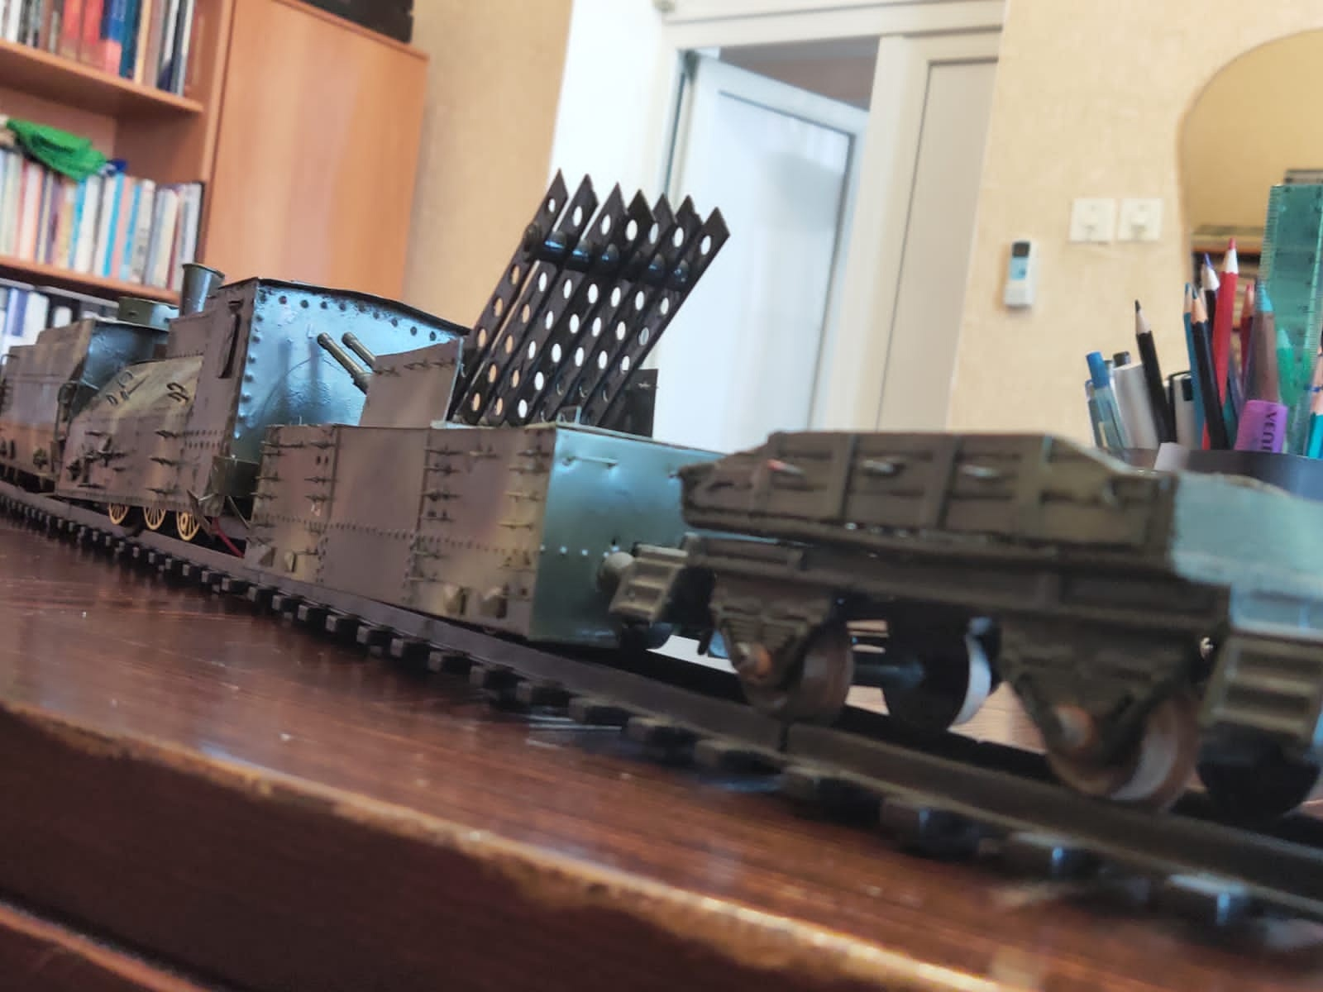
Бронепоезда использовались как для боевой разведки, так и для совместных действий с пехотой и конницей. Дерзкий выезд на открытые огневые позиции и огонь по врагу в упор — такова основная тактика бронепоездов. Добычей советских бронепоездов были живая сила врага, артиллерийские орудия, бронемашины, танки, случалось, сбивали и самолеты.

Построенные тихоречанами бронепоезда осенью 1941 г. принимали участие в боях под Ростовом-на-Дону, летом 42-го в составе 8-го отдельного дивизиона бронепоездов встали на пути немцев, рвавшихся в сальские степи. В эти же дни в районе станции Тихорецкой вели ожесточенные бои с танками и автоматчиками противника бронепоезда «Комсомолец Чувашии» и «Уфимский железнодорожник». Последний и неравный бой бронепоезда 51 и 53-го дивизионов провели 5 августа 42-го, когда немцы уже были в Тихорецке.

В память об этих событиях установлен памятник-паровоз на привокзальной городской площади.

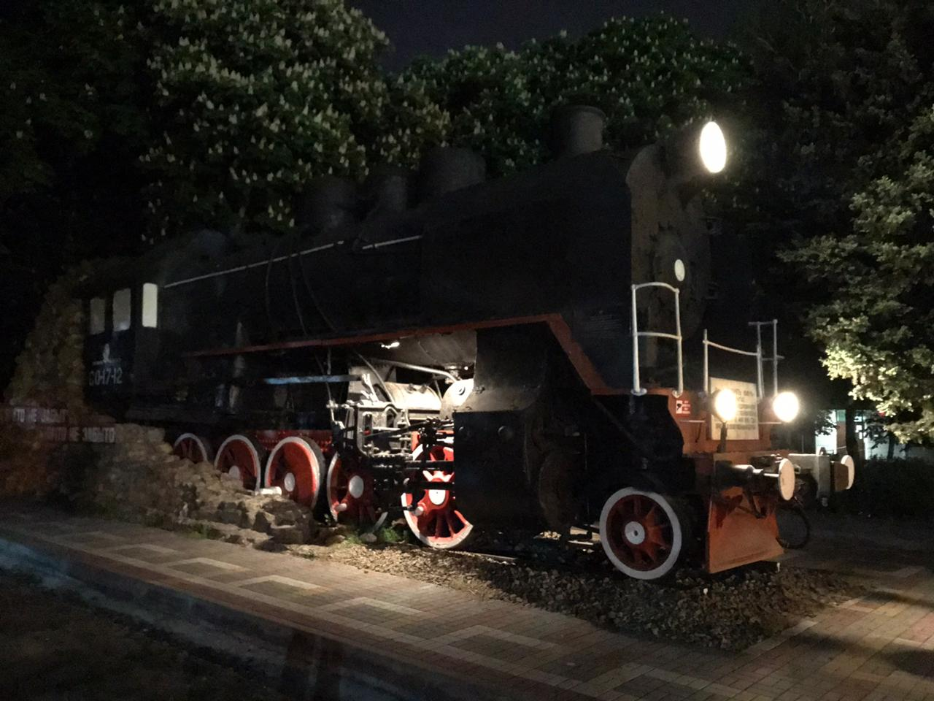

Города, как бусины на нитке, нанизаны на железнодорожных магистралях, и таких ожерелий раскидано по всей нашей необъятной стране. На многих станциях стоят памятники паровозам и железнодорожникам. К ним водят экскурсии, их именами названы улицы, свидетельства их заслуг и подвигов собраны в музеях. Они становятся главными героями в кино. Так железная дорога вошла в историю страны. В истории города Тихорецка роль железной дороги определяющая. По рельсам однажды пришла история в этот уголок кубанской степи. А мы вспоминаем, где еще увидели паровозы: эти стоят во дворе Локомотивного депо и Дортехшколы.
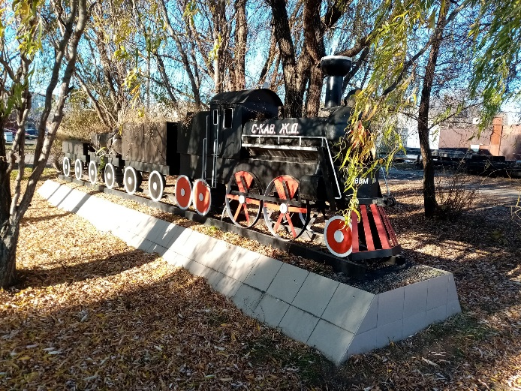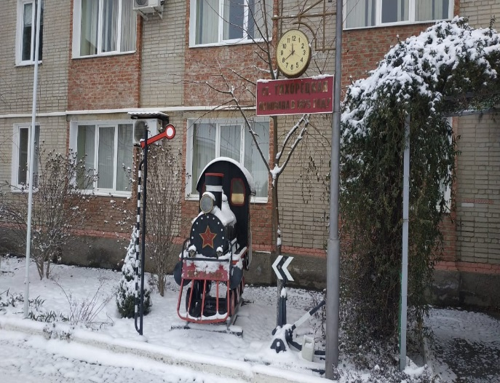

Продолжаем поиски главного тихорецкого символа на улицах города. Мы в центральном городском парке.
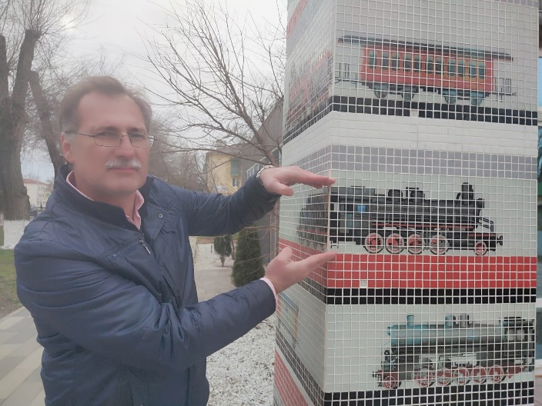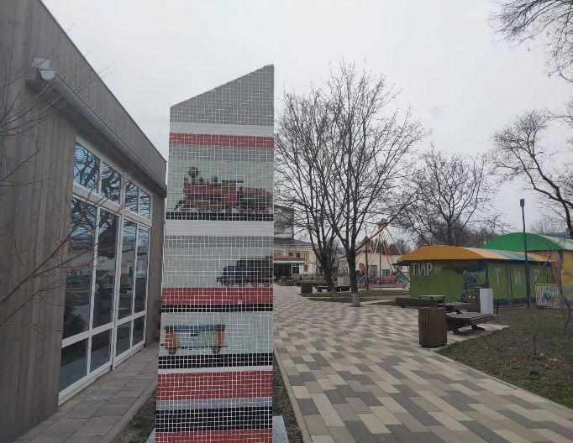

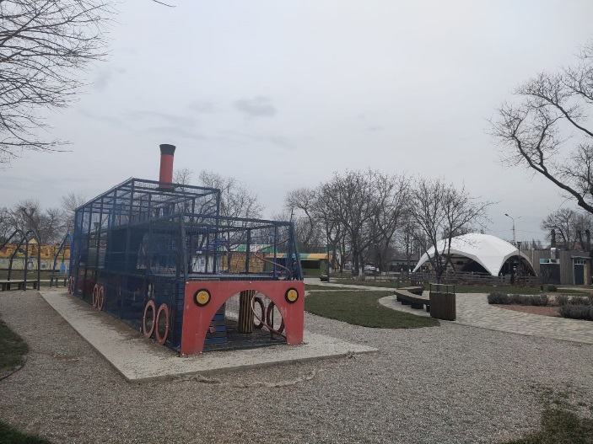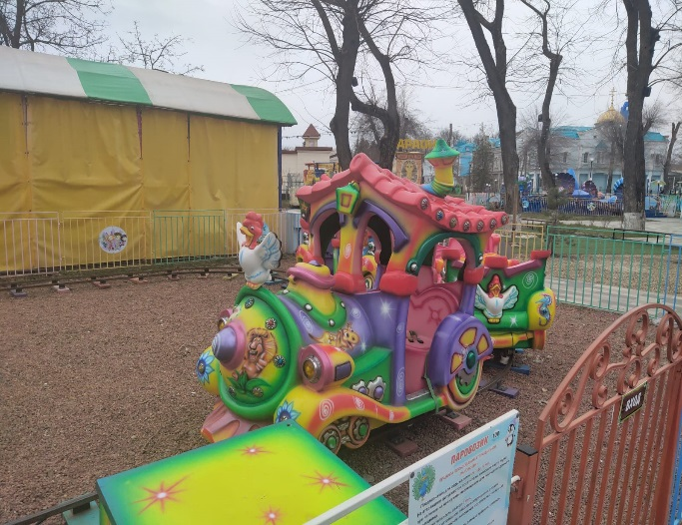

Ну, тут паровозов много. И любых. Детские аттракционы, на мозаичной стеле, а главный герой чуть в стороне. Паровоз Эу 713-16. Но самый интересный среди выглядит намного серьезнее! Это очень интересный паровоз: паровоз серии "Э" был разработан в 1909 году по заказу частной Владикавказской железной дороги, выпускали их в разных модификациях с 1912 до 1957 гг. Инженеры Вацлав Лопушинский и Михаил Правосудович заложили в свой паровоз невероятный запас прочности: паровозы имели большую силу тяги и могли приспосабливаться к любым видам топлива, включая дрова! Паровозы этой серии – даже в книге рекордов Гиннесса! https://dvizhenie24.ru/railway/loco-record/ Но на одном из форумов мы прочитали и такое мнение: школьникам надо бы знать этот паровоз также, как знают танк Т-34 или самолет По-2. Это один из главных героев нашей отечественной истории.

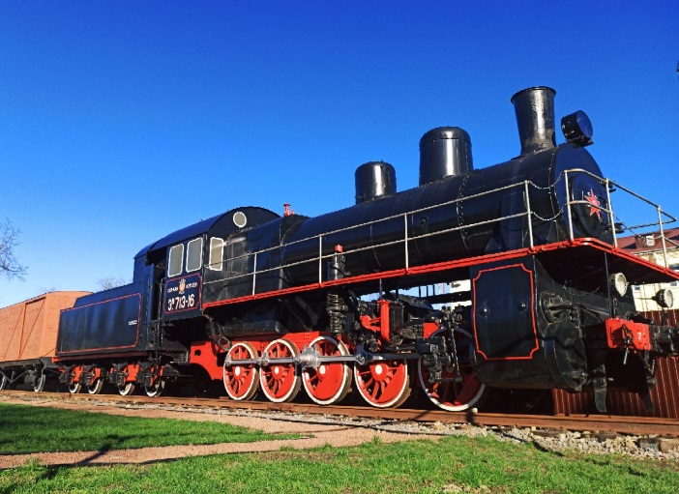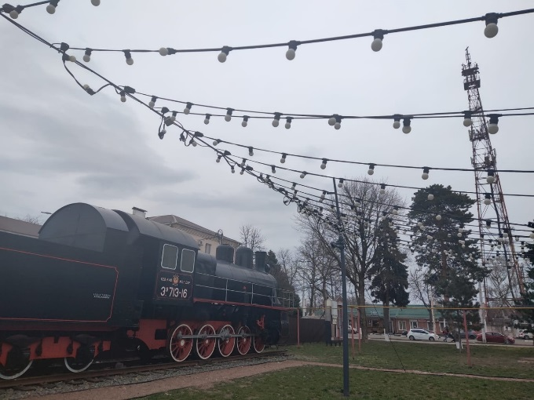

По этой ссылке https://railgallery.ru/photo/103971/ и https://railgallery.ru/photo/19752/ можно увидеть нашего героя до реконструкции (фото 7 и 8). Построен он был на заводе "Красное Сормово "в 1931 г., списан в 1988-м, трудился на Куйбышевской, Северо – Кавказской железной дороге.

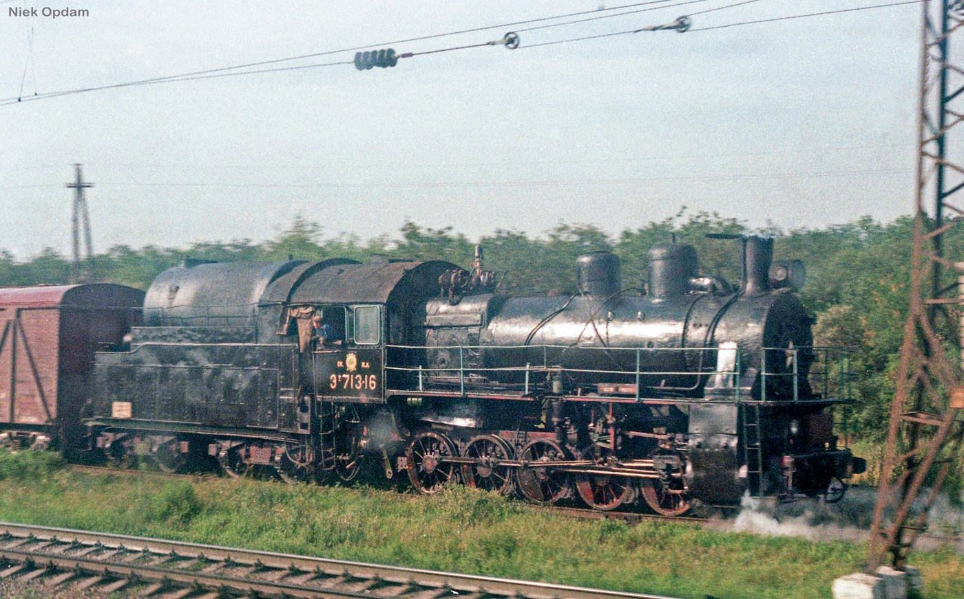

Еще один паровоз этой серии у нас в музее, на фотографии в экспозиции. Построен в 1932 г. на Луганском паровозостроительном заводе, трудился на Сталинградской ж.д., в 1948 г. передан Северо – Кавказской железной дороге. Экспозиционное фото, вероятно, соотносится как раз с тем временем. Списан был тот паровоз в 1991 году, но в его судьбе мы еще не разобрались.

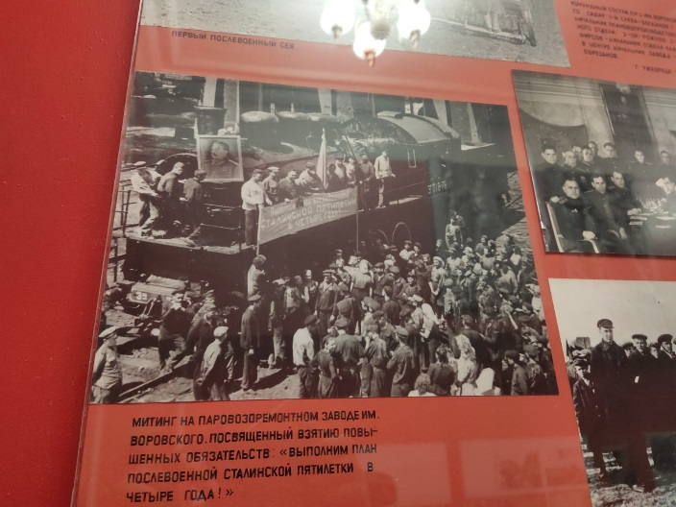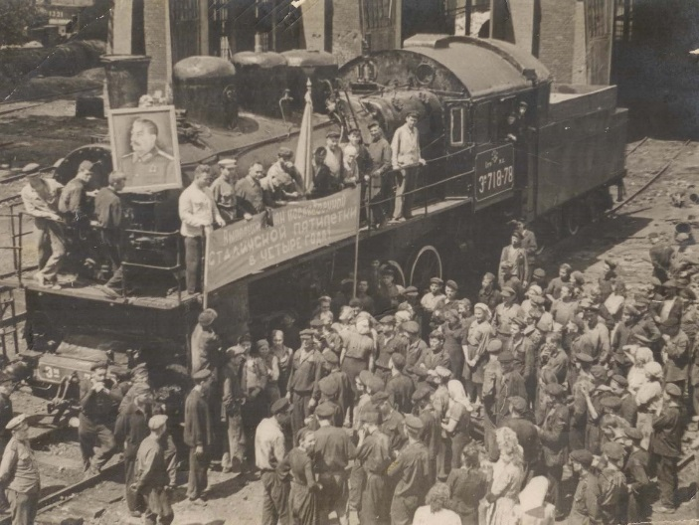

Выпуск паровозов серии "Э" начался в 1912 году и продолжался до 1957 года, само собой, паровозы постоянно модернизировались. Кстати, все ранние паровозы были приспособлены для нефтяного отопления - у нас на фото такой.

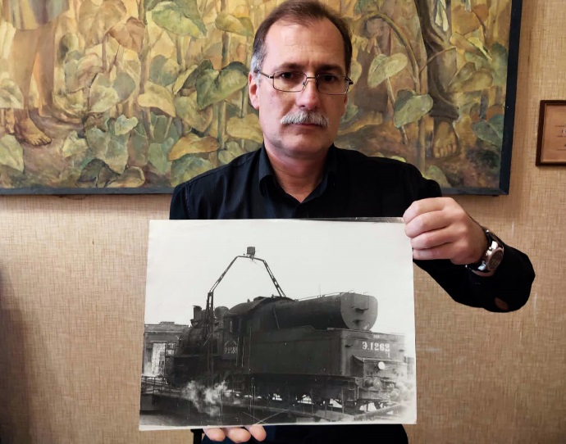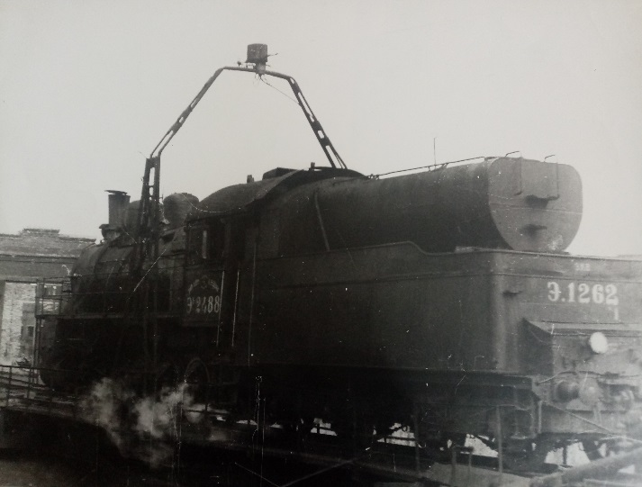
И это было неудивительно: ВЛКЖД владела нефтехранилищами, нефтепроводами, нефтеперегонным заводом в Грозном. С 1915 года паровозы снабжали угольными тендерами конструктивного типа Путиловского завода. Инженеры Владикавказской железной дороги Вацлав Лопушинский и Михаил Правосудович заложили в этот паровоз невероятный запас прочности: паровозы имели большую силу тяги и могли приспосабливаться к любым видам топлива, включая дрова! При этом площадь колосниковой решетки по своим размерам позволяла успешно топить паровоз и женщине.

Вот еще один на мозаичном панно клуба им. Меньшикова. Его сразу и не заметишь - не он центральная композиция этого панно.
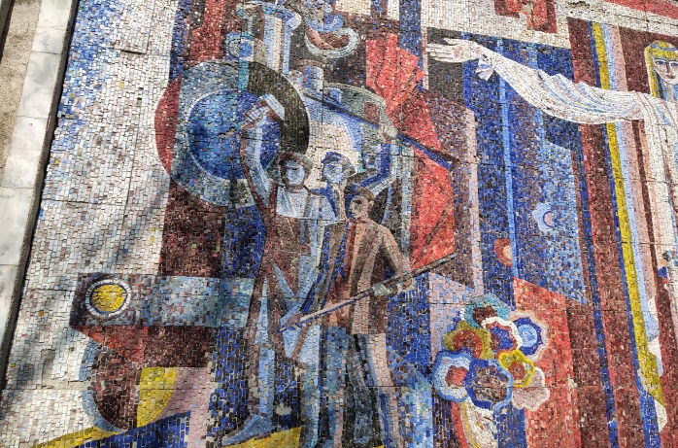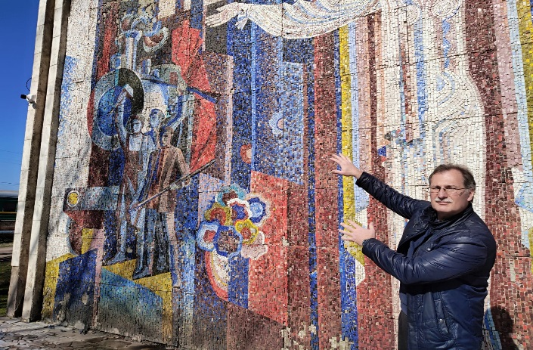

Но и "притаился" не про него. Его котел выдувает через дымовую трубу мощные клубы пара. А буферные фонари на переднем брусе и центральный прожектор предупреждают: не стой у меня на пути. Рядом с паровозом слесарь (паровозоремонтных мастерских) и машинист, из рук последнего вырывается на свободу красное полотнище. За спиной у них вооруженный винтовкой рабочий (или красный комиссар?). Это Гражданская. В 1918-м на хуторе Тихорецком был сформирован свой коммунистический полк. Здесь все символично для местной истории.

1960-е гг. На фото слева слесарь Тетеревенко Николай Николаевич и его товарищ с двумя изготовленными макетами паровозов для музея городского завода им. Воровского.
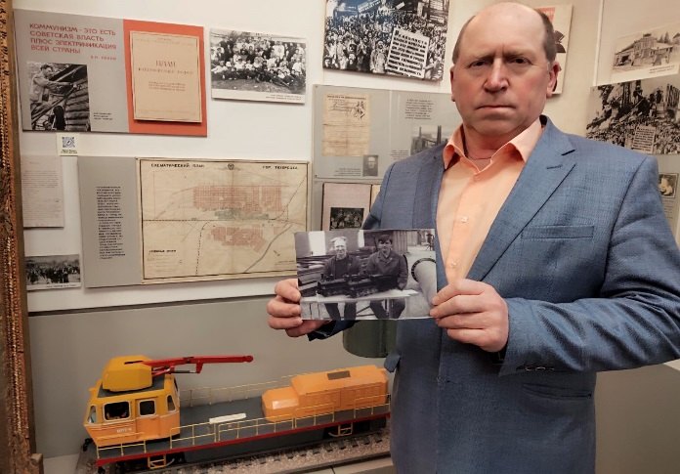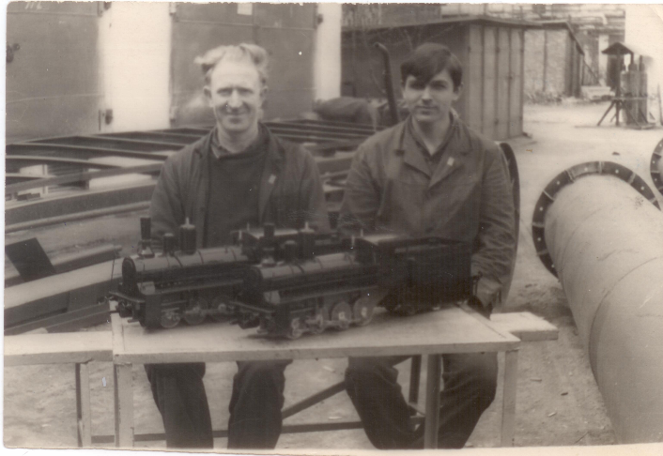

Молодым рабочим поручили изготовить макеты паровозов, и это было для них серьезным испытанием на профессионализм. Они с ним успешно справились. За эту работу они были поощрены знаком «Ударник коммунистического труда». Молодые рабочие рады достигнутому результату.
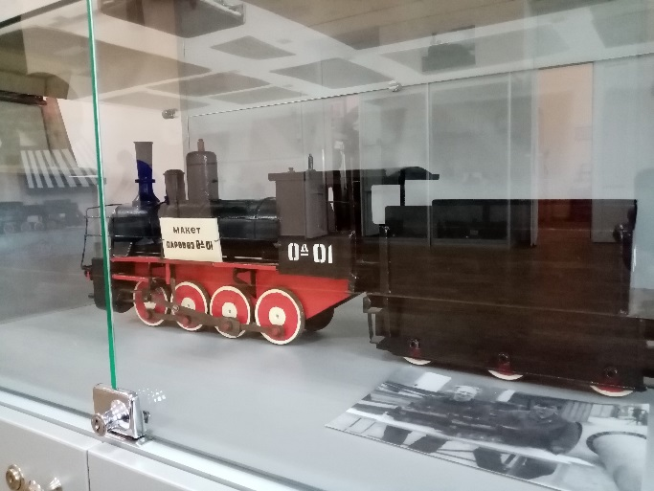
Вот этот паровозик Кч-4 прибыл в наш город в 1950-е. Сконструировали его на Коломенском паровозоремонтном заводе, но выпускали в Чехословакии, Польше, Венгрии, Финляндии. Таких узкоколейных паровозиков выпустили на железные магистрали 420 штук, наш – 336! В послевоенное время они востребованы были на многих предприятиях – наш на Тихорецком заводе шпальных втулок. Так почему все-таки паровозик? Позже трудились такие паровозики и на детских железных дорогах.

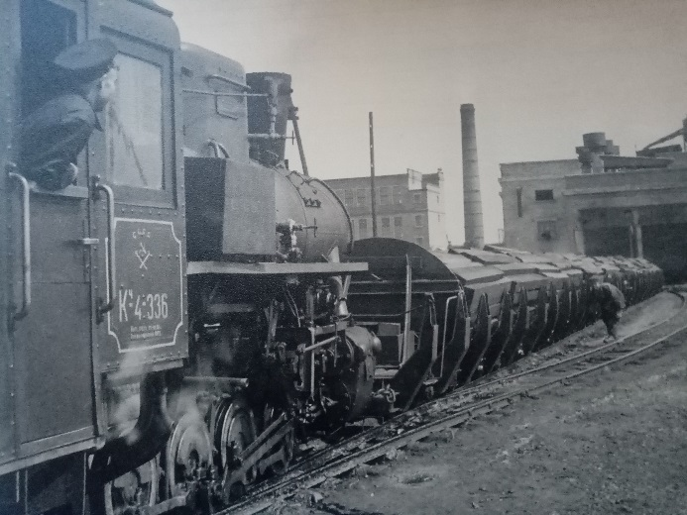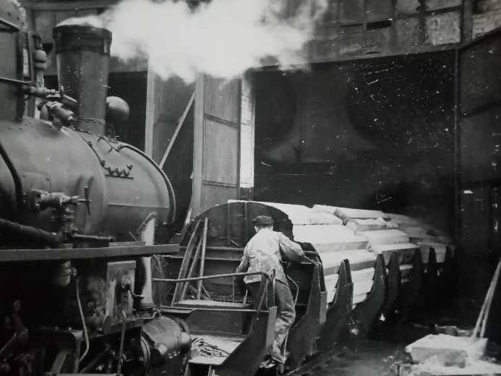

Один из интересных паровозов стоит во дворе тихоречанина и мастера на все руки Геннадия Геннадьевича Тишкова.

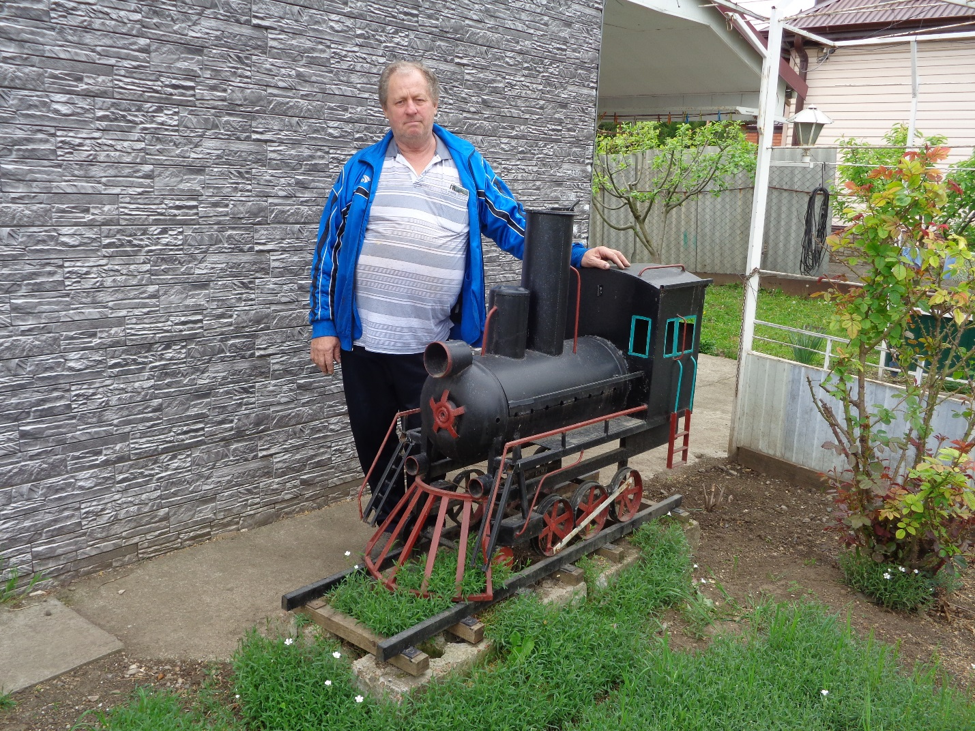

А больше всего паровозов, конечно, в локомотивном депо – это настоящее царство паровозов!
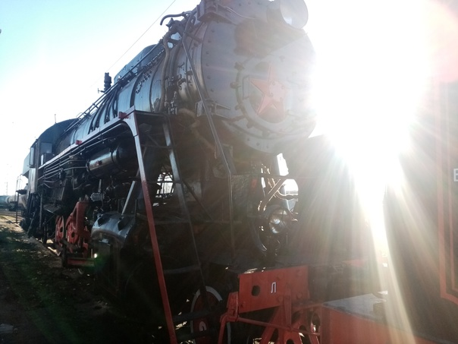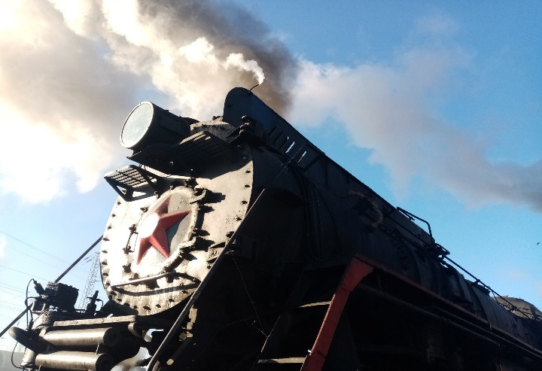

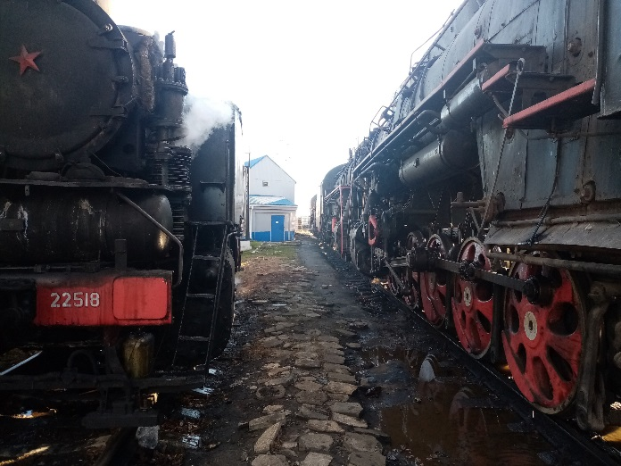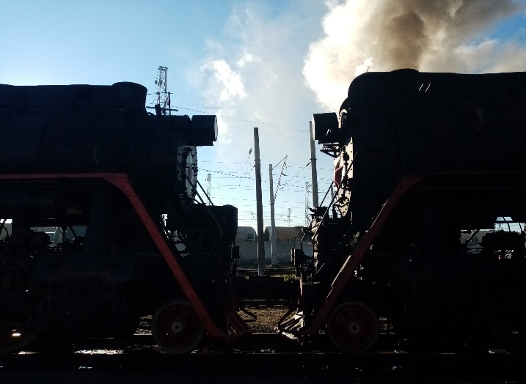

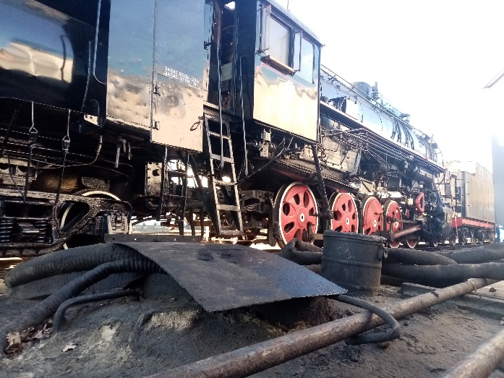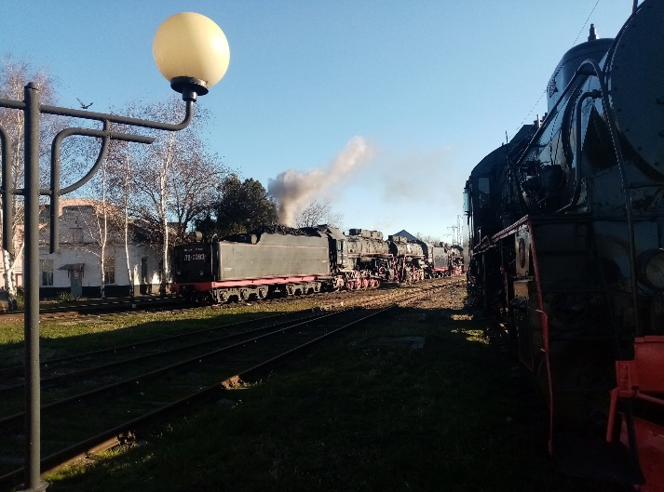

Автор А.Н.Жидков

